新 书 推 荐


中文书名：《韩流来袭》
英文书名：Hallyu! The Korean Wave
作 者：Rosalie Kim
出 版 社：V&A
代理公司：ANA/Leah Guo
页 数：272页
出版时间：2022年9月
代理地区：中国大陆、台湾
审读资料：电子稿
类 型：大众文化

内容简介：

韩国已经从20世纪50年代末遭受战争蹂躏的国家，转变为在21世纪具有文化影响力的国家。通过粉丝、记者、从业者和学者的声音，《韩流来袭》探索了韩国文化对电影、戏剧、音乐的影响，以及对美容和时尚的相互关联的创意产业的影响。

K-Pop传奇人物如“鸟叔”朴载相（Psy），韩国女子演唱组合Blackpink和防弹少年团（BTS），以及电影和戏剧，如《寄生虫》和《鱿鱼游戏》，甚至还有网络漫画——《T台镜头》，现代韩服造型和化妆品等等都将出现在这本书中。虽然只是一些捕捉富含韩国文化元素，丰富多彩和动态的流行文化插图。

作者简介：

罗莎莉·金（Rosalie Kim）是V&A亚洲部的策展人。

本书目录：

1. 韩流文化——文化软实力
2. 韩国戏剧、网络动漫和电影
3. 韩国粉丝文化
4. 韩国美容与时尚

内页插图：

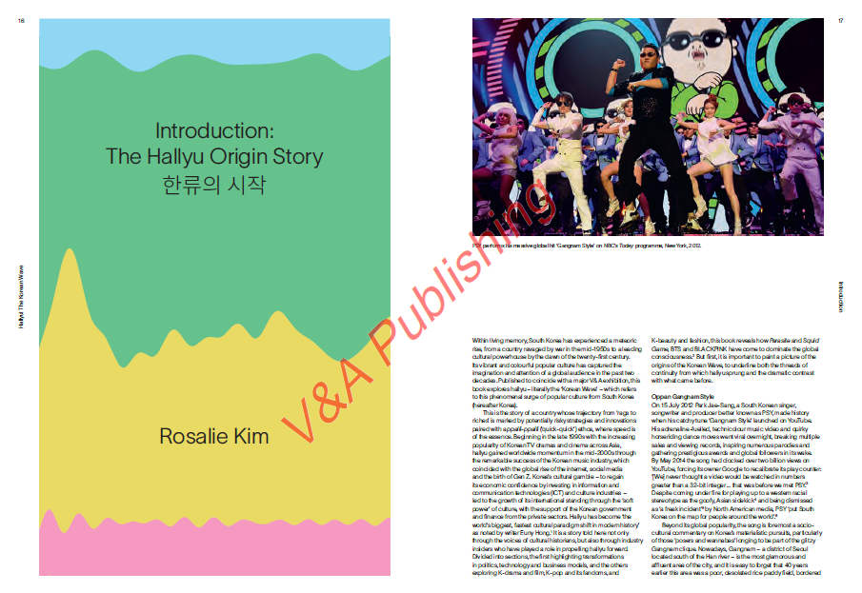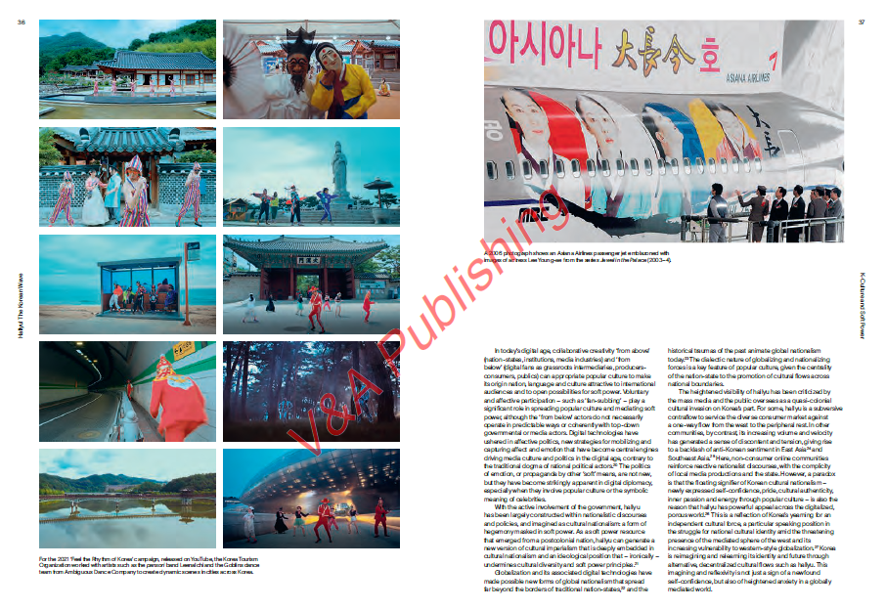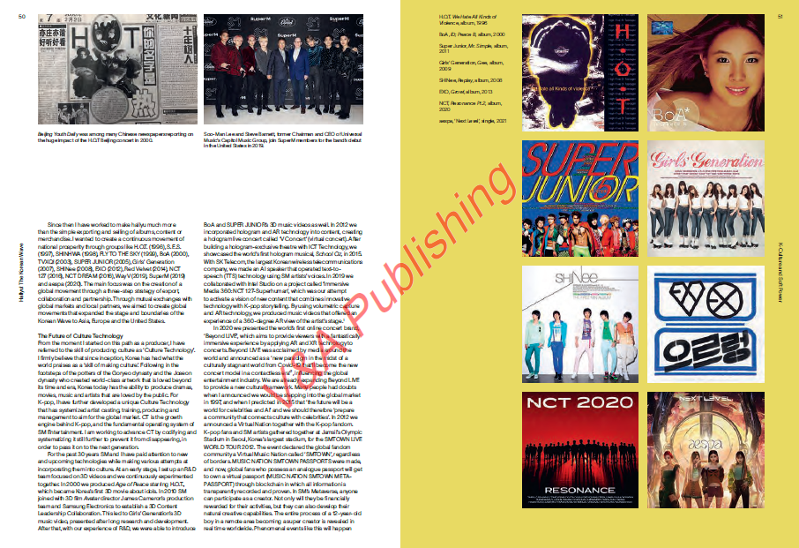

谢谢您的阅读！
请将回馈信息发至：郭丹娅 (Leah Guo)
安德鲁﹒纳伯格联合国际有限公司北京代表处
北京市海淀区中关村大街甲59号中国人民大学文化大厦1705室, 邮编：100872
电话：010-82449325
传真：010-82504200
Email: Leah@nurnberg.com.cn
网址：www.nurnberg.com.cn
微博：http://weibo.com/nurnberg
豆瓣小站：http://site.douban.com/110577/
微信订阅号：ANABJ2002


